Pautas para la Interfaz de Usuario

Facultad de Ingeniería – Consejo de Educación Técnico Profesional
Tecnólogo Informático
Montevideo – Uruguay
Índice
Objetivo 3
Tipo de aplicación. 3
Claridad 3
Concisión 3
Familiaridad. 3
Consistencia. 3
Estética. 3
Eficiencia. 3
Errores. 4
Tipo de usuarios. 4
Interfaz de Usuario según requerimientos 4
Interfaz de Usuario: aspecto visual 5
Pantalla de inicio 5
Login 5
Registro de Usuario 6
Alta de Contenido 6
Alta de contenido continuación 7
Ver Contenido 7
Contenidos Adquiridos por usuario 8
Configurar Búsqueda 8
Resultados de la Búsqueda 9
Perfil de Usuario 9
Administrar Contenidos 10
Registro de Ingresos 10

Objetivo
El documento pretende establecer a nivel general las interfaces de usuarios en función de los requerimientos relevados hasta ahora y dar un pantallazo general del aspecto visual de la interfaz gráfica.

Tipo de aplicación.
La aplicación contara tanto con una versión web como con una versión para dispositivos móviles Android.
Ambas interfaces deberán seguir lo mejor posible las siguientes pautas:

Claridad
Una interfaz limpia no necesita manuales, no da lugar a confusiones. Con ello aseguramos que nuestros usuarios tengan menos fallos mientras la utilizan.

Concisión
Está relacionada con la cualidad anterior. Mientras más sobrecargada esta la interfaz, más difícil le será al usuario encontrar lo que busca. Por lo tanto debemos ser concisos y especificar todo brevemente.

Familiaridad.
Hay que aprovechar y reutilizar elementos ya preestablecidos en la sociedad ya que ayudan a comprender fácilmente la interfaz en las primeras veces de uso. Por ejemplo, un icono con forma de carpeta para organizar carpetas, un icono con forma de calendario para ver un calendario.

Consistencia.
Una vez que los usuarios aprendan ciertas partes del manejo de la interfaz, se puede extrapolar este manejo a nuevas áreas y funcionalidades de la interfaz.

Estética.
Una interfaz visual atractiva hace que el uso de la interfaz sea más agradable y aumente la satisfacción de los usuarios.

Eficiencia.
El tiempo es oro y una buena interfaz de usuario debe ahorrarnos tiempo y esfuerzo. Esto se logra por ejemplo recordando las preferencias del usuario.

Errores.
Una buena interfaz no debe castigar a los usuarios por sus errores sino que debe proporcionarles a los mismos una posible manera de corregirlos.

Tipo de usuarios.
El Marketplace está destinado a personas de ambos sexos, cuyo conocimiento sobre computadoras puede ser muy limitado.

Interfaz de Usuario según requerimientos

Pantallas de ABM: Estas interfaces serán para ingreso, modificación y eliminación de datos (proveedores, contenidos y demás), en general se mantendrá el estándar de manejar los botones de acción sobre el lado derecho de la pantalla, identificados con un icono para cada caso.

Pantallas del Sistema: Tanto para el registro, login o demás acciones que necesiten confirmación; se desplegaran paneles en forma modal para la inserción de datos.

Pantallas de Listado: La pantallas de listados ofrecerán la posibilidad de elegir el tipo de listado; si será simple o con múltiples filtros, adicionalmente existirá la posibilidad de obtener el listado ordenado por valoración de los usuarios, nombre o costo.

Los errores se deben mostrar de forma clara y concisa en todas las pantallas.

Interfaz de Usuario: aspecto visual

Pantalla de inicio

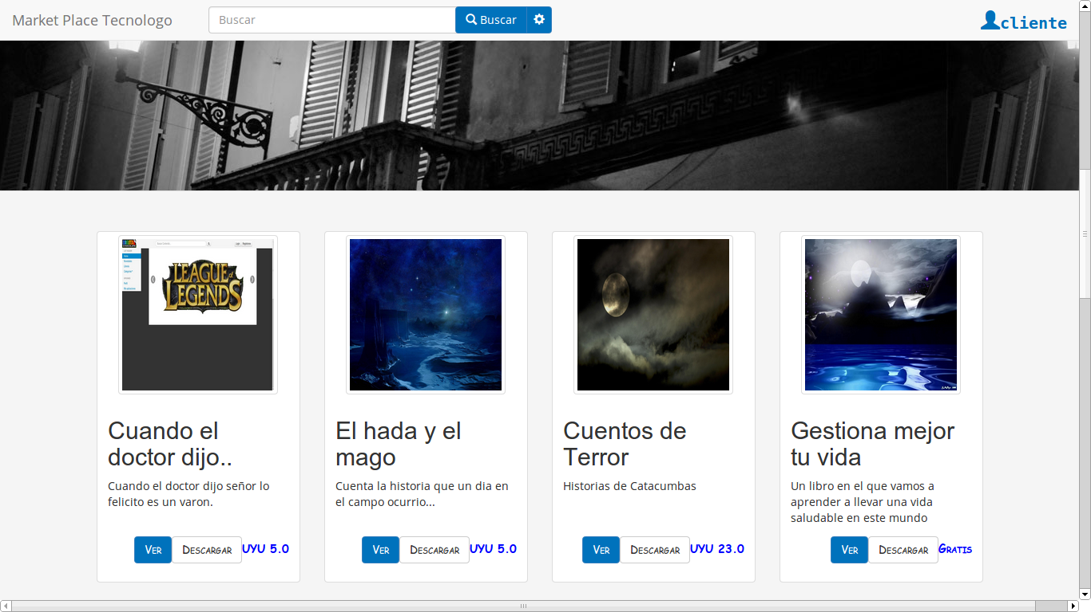

Login
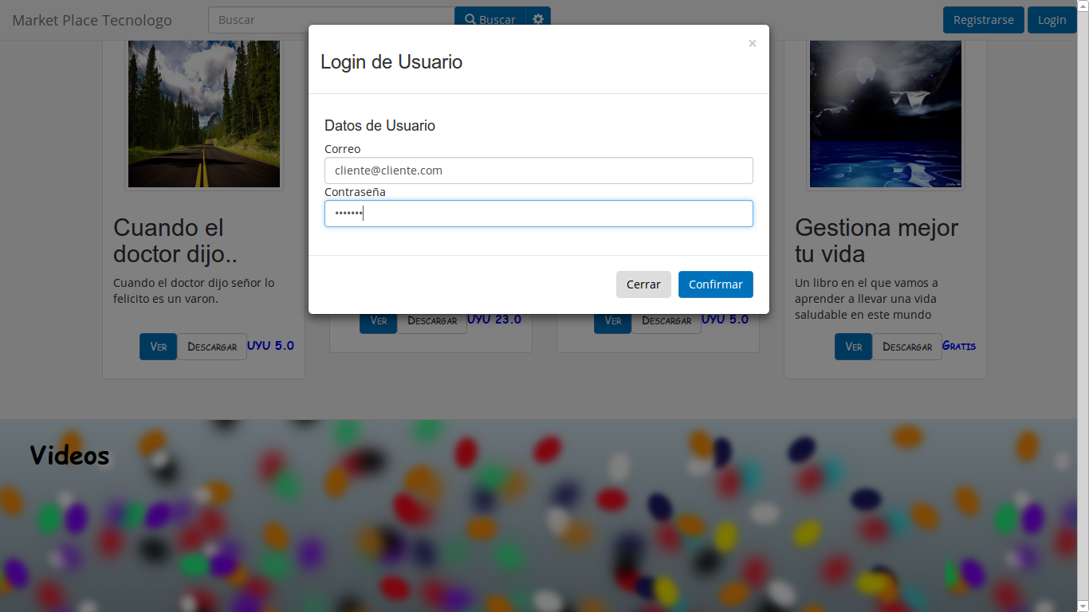

Registro de Usuario

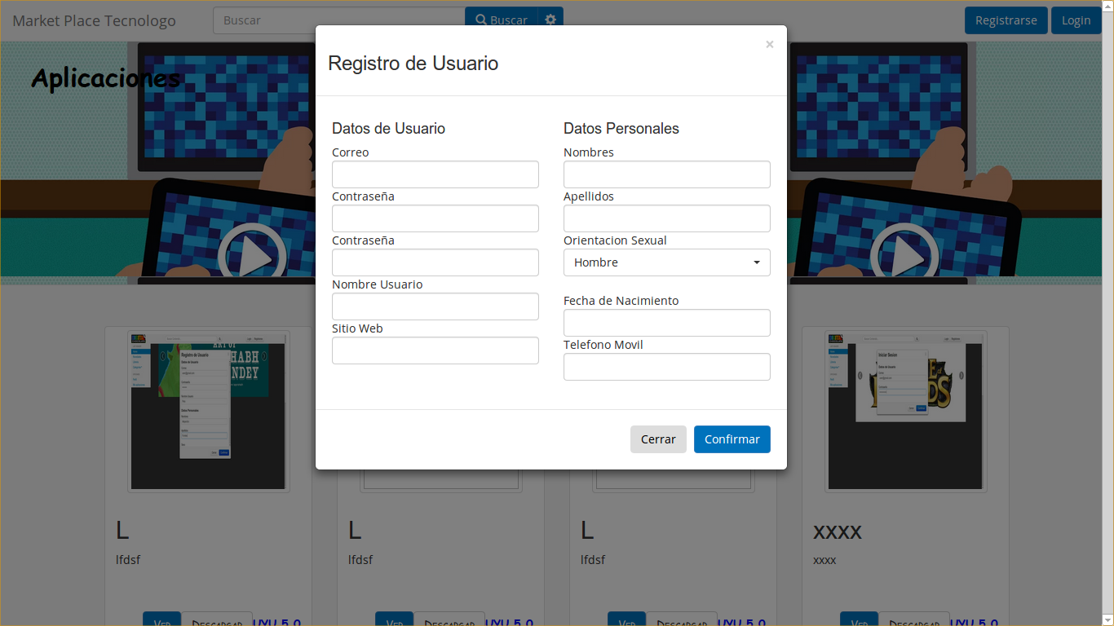

Alta de Contenido

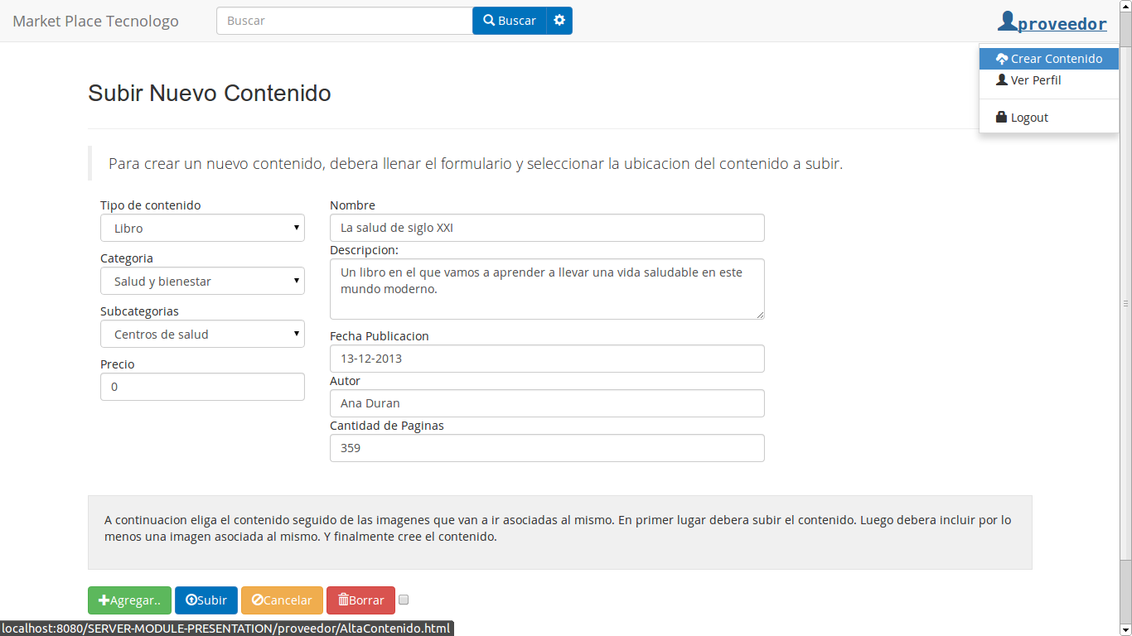

Alta de contenido continuación

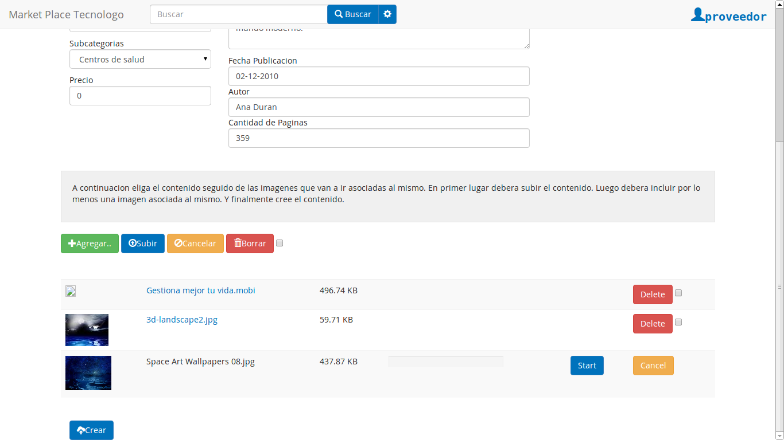

Ver Contenido

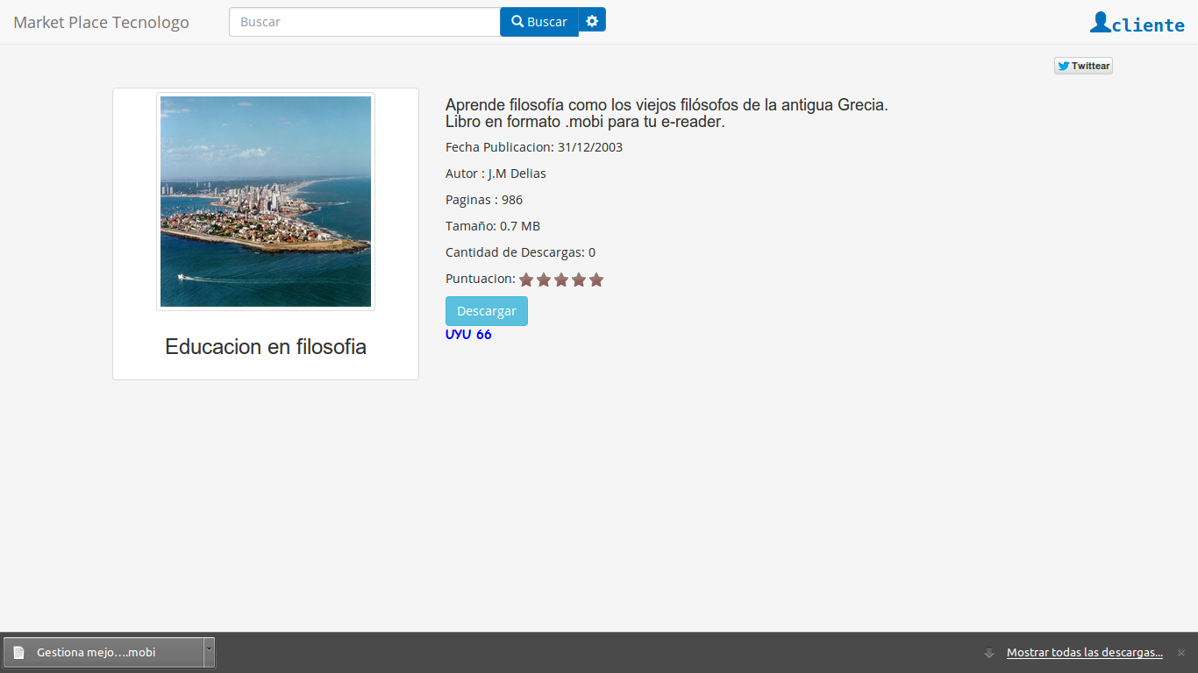

Contenidos Adquiridos por usuario

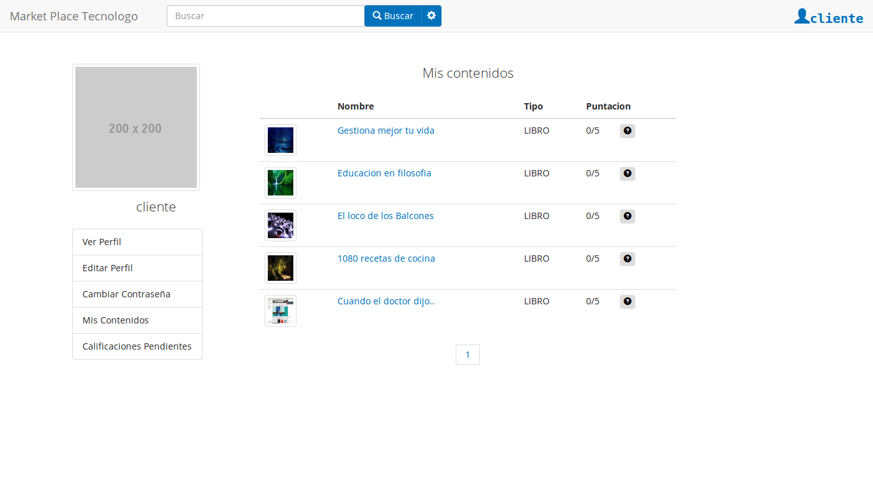

Configurar Búsqueda

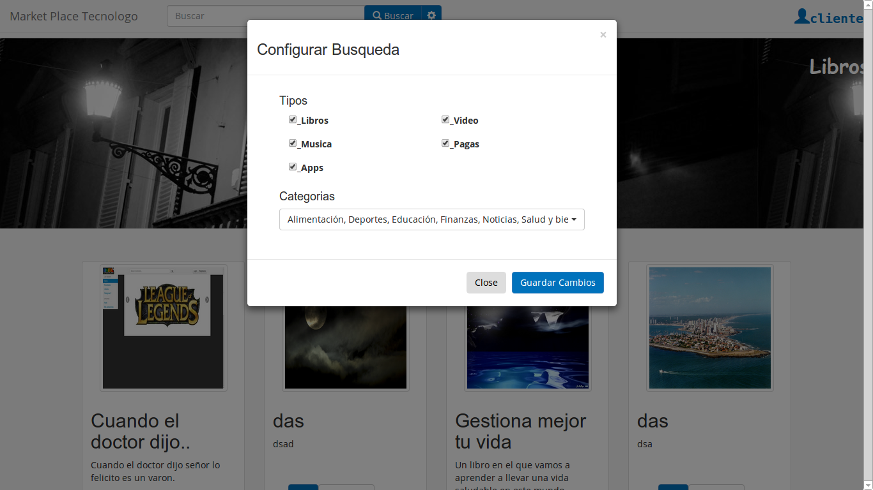

Resultados de la Búsqueda

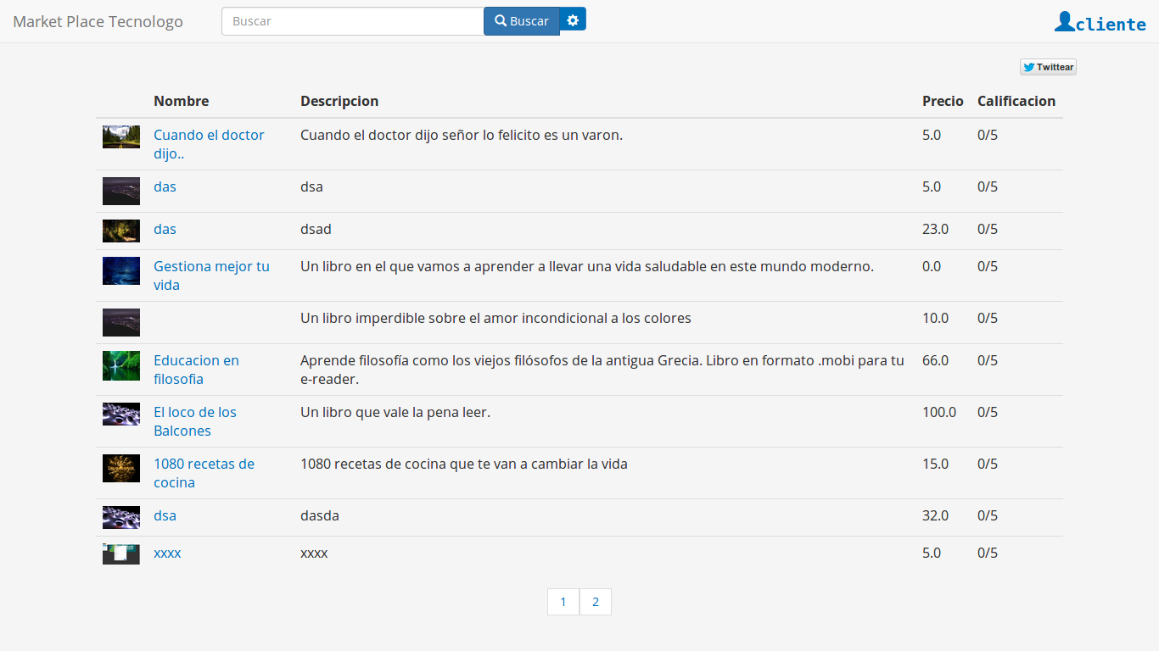

Perfil de Usuario

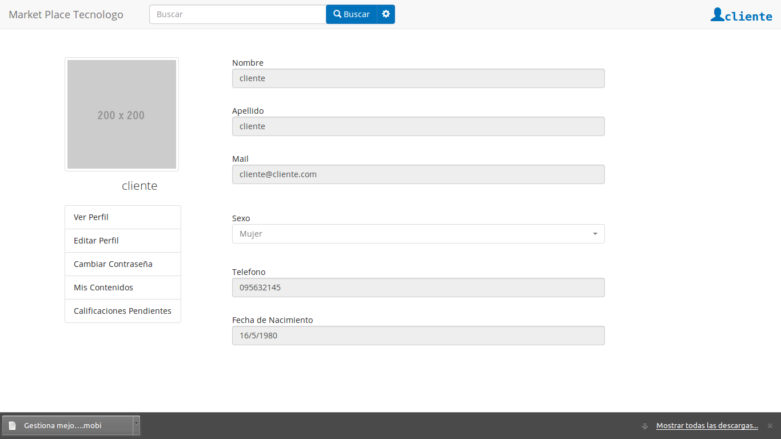

Administrar Contenidos

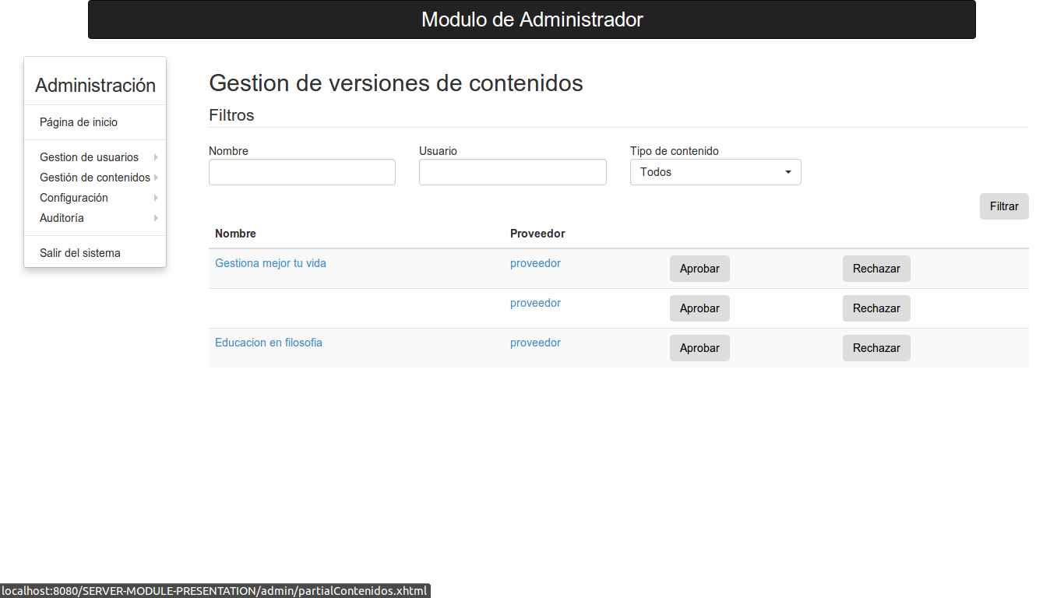

Registro de Ingresos

